MİLLİYETÇİ HAREKET PARTİSİ
ARAŞTIRMA GELİŞTİRME VE DEĞERLENDİRME MERKEZİ (ARGE)



AYLIK EKONOMİK GELİŞMELER RAPORU

EYLÜL–2009
YIL: 6 SAYI: 60

İçindekiler
DÜNYA EKONOMİSİ 1
Küresel ekonomideki toparlanma tedrici 1
Petrol fiyatları 70 $/varil civarında 2
ABD 2
Avro bölgesi 3
İngiltere 4
Japonya 4
Çin 5

TÜRKİYE EKONOMİSİ 5
Ekonomi ikinci çeyrekte yüzde 7 küçüldü, ilk çeyrek küçülme yüzde 14,3’e revize edildi 5
Büyüme: Haziran ayı sanayi üretim endeksi 110,3 8
Aylık sanayi üretim endeksi,2005=100(grafik) 9
Büyüme: Kapasite kullanım oranında sert düşüş: Yüzde 69,7 9
Büyüme: Elektrik üretimi ve tüketimi 13
Brüt elektrik üretimi(gwh)(grafik) 13
İstihdam 13
İşgücü durumu(Mayıs)(tablo) 14
Dış ticaret açığı… 15
Dış ticaret(Milyon dolar)(tablo) 15
Cari açık 16
Cari işlemler dengesi(Milyon dolar)(grafik) 16
Ağustos enflasyonu: TÜFE’ de %-0,30, ÜFE’ de %0,42 17
TÜFE 17
TÜFE yıllık % değişme (aylar itibariyle)(grafik) 17
TÜFE, enflasyon patikası ve belirsizlik aralığı(grafik) 18
ÜFE 18
ÜFE yıllık % değişme (aylar itibariyle)(grafik) 19
İç borç stoku 2009 Temmuz ayı sonu itibariyle 308 Milyar TL 20
Dış borç stoku 2009 I. çeyrek itibariyle 265,3 Milyar Dolar 20
Merkezi yönetim borç stoku Temmuz ayında 414,5 Milyar TL 20
Merkezi yönetim toplam borç stoku(grafik) 21
Kamu net borç stoku 2009 I.çeyrek itibariyle 287,4 Milyar TL 21
Bütçe gelişmeleri (Ocak-Haziran 2009) . 22
Para, banka ve sermaye piyasaları... 22
EN SON EKONOMİK GÖSTERGELER(EYLÜL 2009) 25

DÜNYA EKONOMİSİ

Küresel ekonomideki toparlanma tedrici…
Küresel piyasalardaki yükseliş Ağustos ayında da devam etti. Küresel ekonomideki toparlanmanın tedrici olacağı yönündeki beklentiler, önceki aylarda hızlı bir yükseliş kaydeden piyasalarda düzeltme yaşanabileceğine ilişkin endişelere neden olmaktadır. Ayrıca, küresel ekonominin toparlanmasında önemli bir rol sahibi olması beklenen Çin’de makroekonomik dengesizliklerin oluşumunu engellemek üzere, bir dizi önlemlerin alınacağının açıklanması küresel piyasalarda tedirginliğe neden oldu. Bunlar arasında kredi genişlemesini frenleyici uygulamaların da bulunduğu belirtilmektedir.
Küresel ekonomide ağustos ayında resesyonun sona ermekte olduğuna ilişkin verilerin arttığı gözlenmiştir. 2009’un ikinci çeyreğinde, ABD ekonomisinde daralma önceki dönemlere kıyasla belirgin bir şekilde hız kesmiş, Japonya’da ve Euro Alanı’nın en büyük ekonomilerinden Almanya ve Fransa’da GSYH’nın artış kaydettiği açıklanmıştır. Bu çerçevede, küresel daralmanın sonuna yaklaşıldığı yönünde görüşler ağırlık kazanırken, son haftalarda toparlanmanın ne şekilde olacağına ilişkin senaryolar gündemde önemli bir yer tutmaya başlamıştır.
Yılın ikinci çeyreğinde, Japonya’nın diğer gelişmiş ülkelere kıyasla daha yüksek bir performans gösterdiği ve Çin, Güney Kore ve Singapur’un %10’un üzerinde büyüme kaydettiği göz önüne alındığında, küresel ekonomideki toparlanmanın Asya ülkeleri öncülüğünde yaşanması beklenmektedir.

Petrol fiyatları 70 $/varil civarında…
Ağustos ayı başlarında ABD ham petrol stoklarındaki beklenmedik düşüş ve ekonomideki iyileşme beklentisi paralelinde 75,2 $/varil ile yıl içindeki en yüksek seviyesine ulaşan petrol fiyatları, ay sonunda yeniden 69 $/varil’e gerilemiştir.

ABD…
ABD ekonomisinde 2009’un ikinci çeyreğinde kaydedilen daralma %1 ile önceki çeyreklere kıyasla oldukça düşük bir düzeyde gerçekleşmiştir. Mali teşvik paketleri ve genişletici para politikası önlemlerinin etkisiyle son aylarda konut sektöründeki ve hane halkının tüketim harcamalarındaki daralmanın hız kestiği görülmektedir. ABD’de finansal piyasalarda da iyileşme gözlenmekle birlikte kredi koşullarının hâlâ sıkı olması, hane halkının ve şirketler kesiminin harcamaları üzerinde baskı yaratmaya devam etmektedir. Ayrıca, işsizlik oranının yüksek düzeylere ulaşmış olması da hane halkının harcamalarını sınırlamaktadır. Öte yandan, reel sektör son haftalarda hızlı bir stok eritme sürecine girmiştir. Satışların devam etmesi halinde reel sektörün, önümüzdeki dönemde üretime yönelik yatırım ve istihdam harcamalarını artıracağı düşünülmektedir.
ABD’de, Haziran ayında yüzde 9,5 olan işsizlik oranı Temmuz ayında yüzde 9,4’e geriledi. 320 bin kişi olması beklenen iş kayıpları ise 247 bin’de kaldı. ABD’nin TMSF’si olarak kabul edilen Federal Mevduat Sigorta Şirketi (FDIC), elinde bulunan ve ülkenin önemli emlak kredi kuruluşları arasında yer alan Colonial Bankacılık grubunun tasfiyesine karar verdi. ABD Çalışma Bakanlığı’nın açıkladığı verilere göre, ülkede geçen ay üretici fiyatları, yüzde 0,9 geriledi. Böylece, geçen 12 ay içinde malların fiyatları yüzde 6,8 düşmüş oldu.
ABD’nin Tasarruf Mevduatı Sigorta Fonu olan FDIC’in el koyduğu yerel bankalardan biri olan Guaranty Bank of Texas, bir İspanyol bankası olan BBVA’in ABD birimi BBVA Compass tarafından satın alındı. Böylece küresel kriz sürecinde ABD’de ilk kez FDIC tarafından el koyulan bir banka, yabancı bir bankaya satılmış oldu.

Avro bölgesi…
Avro alanında ise, yılın ikinci çeyreğinde ekonomi bir önceki çeyreğe göre % 0,1 ile beklentiler paralelinde daralmıştır. Öte yandan, yılın ikinci çeyreğinde bölgenin en büyük ekonomilerinden olan Almanya ve Fransa’da GSYH’nın % 0,3 büyüme kaydetmesi, pek çok resmi makam ve kuruluş tarafından yapılan tahminlerin aksine Avro Alanı’nın 2010’un ikinci yarısından önce resesyondan çıkabileceğine ilişkin beklentilere neden olmuştur.
Avrupa Merkez Bankası (ECB), 6 Ağustos tarihinde yaptığı toplantıda kısa vadeli faiz oranları değiştirmeden %1 seviyesinde bırakmıştır. ECB başkanı Trichet toplantı sonrası yaptığı açıklamada, Euro Alanı ekonomisindeki daralmanın ivme kaybetmesine karşılık yılın geri kalanında da süreceğini, 2010 yılında ise ekonominin tedrici büyüme kaydedebileceğini belirtmiştir. Euro Alanı’nda işsizlik oranının gelecek dönemde de artabileceğini ifade eden Trichet, son aylarda deflasyon yaşanmasının geçici bir etki olduğunu vurgulamış, enflasyon beklentilerinin orta ve uzun vadede %2’lik hedefe uyumlu biçimde seyrettiğini açıklamıştır. Trichet’in açıklamaları piyasalar tarafından olumlu algılanmış ve Euro Alanı’nda faizlerin kısa vadede değiştirilmeyeceği şeklinde yorumlanmıştır.
Avrupa Birliği’nin resmi istatistik kurumu Eurostat’ın açıkladığı verilere göre, Ağustos ayında Euro kulanan 16 ülkede fiyatlar yüzde 0,2 oranında geriledi. Yapılan açıklamada deflasyonun bulunduğu Euro Bölgesinde 12 aylık enflasyonun ise yüzde -0,1 düzeyinde olduğu belirtildi.

İngiltere…
İngiltere, Merkez Bankası Yönetim Kurulu, beklentiler doğrultusunda, halen yüzde 0,5 olarak uygulanan gösterge faiz oranında değişiklik yapılmaması kararı aldı. İngiltere’de yılın ikinci çeyreğinde, işsiz sayısı 220 bin artış göstererek, toplamda 2,4 milyon kişiyi aştı. Böylece ülkede işsizlik oranı yüzde 7,8’e ulaşmış oldu.
İngiltere’de yılın ikinci çeyreğinde bir önceki yılın aynı dönemine göre ticari yatırımların yüzde 18,4 düştüğü açıklandı. Ticari yatırımların bir önceki çeyreğe göre ise yüzde 10,4 düşüş gösterdiği ifade edildi. 2009 yılının ikinci çeyreğinde yüzde 0,8 küçülmesi beklenen İngiltere ekonomisinin yüzde 0,7 küçüldüğü açıklandı. İngiliz ekonomisinin, üçüncü çeyrekten itibaren pozitif büyümeye geçebileceği belirtildi.

Japonya…
Bir önceki çeyrekte 11,7 daralan Japon ekonomisi bu yılın ikinci çeyreğinde yüzde 3,7 büyüdü. Böylece üst üste beş çeyrektir daralmakta olan ülke ekonomisi ihracattaki artış ve tüketici harcamalarındaki canlanmanın yardımı ile resesyondan çıkmış oldu.
Japonya’da Temmuz ayı işsizlik oranının yüzde 5,7 olduğu açıklandı. Böylece, Japonya’da işsiz sayısı 3 milyon 590 bin kişiye ulaşmış oldu. Ekonomi Bakanlığı açıkladığı verilerde Temmuz ayında enerji fiyatlarının dâhil edilmediği çekirdek enflasyon oranının ise yüzde 2,2 olduğunu ifade etti.

Çin…
Uluslar arası kredi değerlendirme kuruluşu Standard and Poor’s, Çin’in ‘A’ olan uzun dönemli ve ‘A-1’ olan kısa dönemli kredi notlarını teyit etti. Kuruluş ayrıca, ülkenin durağan olan görünümün de değişmediğini bildirdi.

TÜRKİYE EKONOMİSİ

Ekonomi ikinci çeyrekte yüzde 7 küçüldü, ilk çeyrek küçülme yüzde 14,3’e revize edildi.
Ekonomik daralma ikinci çeyrek için yüzde 7 olarak açıklandı. Piyasada beklenti yüzde 8.2 düzeyinde idi.
Nisan-Mayıs-Haziran döneminde Gayri Safi Yurtiçi Hasıla (GSYH) geçen yılın aynı dönemine göre sabit fiyatlarla 23 milyar 513 milyon TL olurken, GSYH cari fiyatlarla yüzde 4.4 azalarak 228 milyar 817 milyon TL'ye geriledi.
İlk 3 ayda yüzde 14,3 küçülen, ikinci 3 ayda yüzde 7 daraldı. Altı aylık küçülme ise yüzde 10,6 oldu.
Türkiye’de kişi başına milli gelir 6 ayda krizin etkisiyle 1.500 dolar eridi. Milli gelir 640 Milyar dolara indi.
2008 yılında kişi başına ortalama 10 bin 436 dolar olan milli gelir 8 bin 870 dolara indi ve böylece neredeyse krizin etkisini gösterdiği 6 ayda 1.500 dolarlık bir erime söz konusu oldu.
Geçen yıl 742 Milyar dolar olan gayrisafi yurtiçi hasıla son 4 çeyrek itibariyle 100 Milyar dolar eriyerek 640 Milyar dolar seviyesine geriledi. İlk altı aylık küçülme yüzde 10,6 oldu.

Yatırım harcamalarında daralma sürüyor.
Genelde % 24,6 küçülen yatırım harcamaları özel sektörde % 29,7 geriledi.
Tarım sektörü yüzde 6,6 büyüdü
İkinci çeyrekte büyüyen sektörler arasında balıkçılık yüzde 8,4, tarım, avcılık ve ormancılık da yüzde 6,6 ile öne çıktı.
Mali aracı kuruluşların faaliyetlerinde yüzde 7,5, dolaylı ölçülen mali aracılık hizmetlerinde yüzde 6,6 büyüme gözlendi. Yılın ilk çeyreğinde söz konusu sektörlerde sırasıyla yüzde 10,9 ve 10,7 büyüme olmuştu.
İkinci çeyrekte oteller ve lokantalar yüzde 1,9, konut sahipliği yüzde 4,8, gayrimenkul kiralama ve iş faaliyetleri yüzde 2,3, kamu yönetimi ve savunma, zorunlu sosyal güvenlik yüzde 1,2, sağlık işleri ve sosyal hizmetler yüzde 2 ile büyüme gösteren diğer sektörler arasında yer aldı. Eğitimdeki büyüme söz konusu dönemde yüzde 0,7 oldu.
İnşaat sektörü yüzde 21 küçüldü
En fazla küçülme yüzde 21 ile inşaat sektöründe görüldü. TÜİK'in 2009'un ikinci çeyreğine ilişkin açıkladığı GSYH verilerine göre, geçen yılın ikinci çeyreğinde yüzde 5,2 küçülen inşaat sektörü, bu yılın ikinci çeyreğinde yüzde 21 ile önemli ölçüde daralma gösterdi.
Yüksek oranda küçülme gösteren diğer sektörler arasında yer alan madencilik ve taş ocakçılığı sektöründe yüzde 15,3'lük daralma yaşandı. Bu sektörde geçen yılın ikinci çeyreğinde yüzde 7,7 büyüme olmuştu.
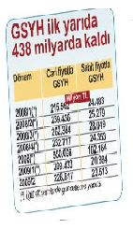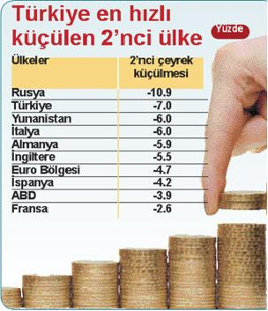
Ticaret sektöründe daralma
Toptan ve perakende ticaret sektörü de geçen yılın ikinci çeyreğinde yüzde 4,5 büyüme göstermişti ancak bu yılın aynı döneminde söz konusu sektörde yüzde 15 küçülme gözlendi.
İmalat sanayinde de geçen yılın ikinci çeyreğinde yüzde 4,8 büyüme kaydedilmişti, yılın aynı döneminde söz konusu sektörde yüzde 8,7 daralma meydana geldi.
Geçen yılın Nisan-Haziran döneminde yüzde 4,2 büyüme gösteren ulaştırma-haberleşme sektörü de bu yılın ikinci çeyreğinde yüzde 11,5 daraldı.
Vergi-sübvansiyon yüzde 6,5, elektrik, gaz, buhar ve sıcak su üretimi ve dağıtımı da yılın ikinci çeyreğinde yüzde 6 küçüldü.

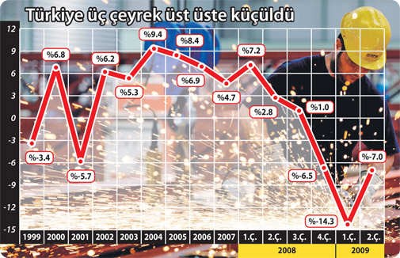

Büyüme: Haziran ayı sanayi üretim endeksi 110,3…
Aylık Sanayi Üretim Endeksi, 2009 yılı Temmuz ayında 2008 yılı Temmuz ayına göre % 9,2 azalış gösterirken, bir önceki aya göre % 0,9 artmıştır. Endeks 2009 yılı Temmuz ayında bir önceki yılın aynı ayına göre % 9,2 azalarak 110,3 olmuştur.
Sanayinin alt sektörleri incelendiğinde, 2009 yılı Temmuz ayında, bir önceki yılın aynı ayına göre Madencilik ve Taşocakçılığı sektörü endeksi %0,9 artarak 145,8’den 147,2’ye yükselmiş; İmalat Sanayi sektörü endeksi %10,5 azalarak 118,6’dan 106,2’ye, Elektrik, Gaz ve Su sektörü endeksi ise %3,2 azalarak 135,4’den 131,2’ye gerilemiştir.
Ana Sanayi Grupları (MIGs) Sınıflamasına göre, 2009 yılı Temmuz ayında bir önceki yılın aynı ayına göre en yüksek düşüş %22,7 ile Sermaye Malı İmalatında görülmüştür.
İmalat Sanayi Üretim Endeksi alt gruplarının 2009 yılı Temmuz ayında 2008 yılı aynı ayına göre yüzde değişim oranları incelendiğinde, en yüksek düşüş oranının %36,0 ile Diğer Ulaşım Araçlarının İmalatında gerçekleştiği görülmektedir. Bunu, %27,3’lük düşüş ile Motorlu Kara Taşıtı, Römork ve Yarı Römork İmalatı takip etmektedir. Bununla birlikte, Radyo, TV, Haberleşme Teçhizatı ve Cihazları imalatında ise %36,5’lik artış gerçekleşmiştir.

Büyüme: Kapasite kullanım oranında sert düşüş: Yüzde 69,7
İmalat sanayiinde kapasite kullanım oranı Ağustos ayında geçen yılın aynı ayına göre 6.5 puan, bir önceki aya göre de 2.6 puan azalarak yüzde 69.7 seviyesinde gerçekleşti.
Haziran ayında kamu üretimindeki artışla 7 ayın zirvesine taşınan kapasite kullanımı Ağustos ayında başta iç pazardaki talep yetersizliği olmak üzere hem kamuda hem de özel sektörde gerilemeye neden oldu. Aylık bazda kapasite kullanımı geçen yıla göre devlette 4.6 puan azalarak yüzde 88.9 olurken, özel sektör ise 4.3 puanlık bir gerilemeyle yüzde 69.5’e indi.
Türkiye İstatistik Kurumu (TÜİK), İmalat Sanayiinde Eğilimler Ağustos 2009 verilerini açıkladı. Buna göre imalat sanayiinde kapasite kullanım oranı, geçen yılın aynı ayına göre 6.5 puan, bir önceki aya göre de 2.6 puan azalarak yüzde 69.7 seviyesinde gerçekleşti. NACE Rev.1.1’e göre Aylık İmalat Sanayi Eğilim Anketi'ne cevap veren 4 bin 904 işyerinden derlenen verilerin analiz sonuçlarına göre, 2008 yılı Ağustos ayında 76.2 olan üretim değeri ağırlıklı kapasite kullanım oranı, 2009 yılı Ağustos’unda yüzde 69.7 seviyesinde gerçekleşti. Kapasite kullanımı Kasım’da yüzde 72.9, Aralık’ta yüzde 64.7, Ocak’ta yüzde 63.8, Şubat’ta yüzde 63.8, Mart’ta yüzde 64.7, Nisan’da yüzde 66.8, Mayıs’ta yüzde 70.4, Haziran’da yüzde 72.7, Temmuz’da yüzde 72.3 olmuştu. Böylece Şubat’tan itibaren, geçen yılki oranları yakalayamamakla birlikte, artış trendine giren kapasite kullanımı, Ağustos ayında 2.6 puanlık bir gerilemeyle tersine dönüş sinyalleri vermeye başladı.
Devlette ve Özel Sektörde Kapasite Kullanımı Geriledi…
Ağustos ayında geçen yılın aynı dönemi ile karşılaştırıldığında, imalat sanayi kapasite kullanım oranı devlette yüzde 93.5’ten yüzde 88.9’a, özel sektörde yüzde 73.8’den yüzde 69.5’e geriledi. Haziran ayında kapasite kullanım oranı devlette yüzde 80.7, özelde yüzde 80.6, Temmuz’da ise devlette yüzde 87.8, özel sektörde ise 72.1 olmuştu.
Yıllık Bazda Bir Çok Sektörde Kapasite Kullanımı Düştü…
Ağustos ayında geçen yılın aynı ayına göre bakıldığında; gıda ürünleri ve içecek imalatı yüzde 72.5’ten yüzde 70.8’e, tekstil ürünleri imalatı yüzde 75.6’dan yüzde 73.7’ye, giyim eşyası imalatı yüzde 80.4’ten yüzde 75.7’ye, derinin işlenmesiyle bavul-çanta imalatı yüzde 65.6’dan yüzde 65.2’ye, mobilya hariç ağaç ve mobilya imalatı yüzde 89.7’den yüzde 82.9’a, kağıt ürünleri imalatı yüzde 84.2’den yüzde 79.9’a, kok kömürü ve rafine edilmiş petrol ürünleri imalatı yüzde 94.1’den yüzde 64.6’ya indi.
Kimyasal madde ürünleri imalatı yüzde 76.8’den yüzde 74’e, plastik-kauçuk ürünleri imalatı yüzde 81.2’den yüzde 72.7’ye, metalik olmayan diğer mineral maddeler imalatı yüzde 80.5’ten yüzde 73.8’e, ana metal sanayi yüzde 84.6’dan yüzde 74.8’e, makine hariç metal eşya imalatı yüzde 74’ten yüzde 68.1’e, başka yerde sayılmayan makine ve teçhizat imalatı yüzde 72.5’ten yüzde 68.8’e geriledi.
Başka yerde sayılmayan elektrikli makine imalatı yüzde 80.8’den yüzde 70.8’e, tıbbi aletler imalatı yüzde 81.9’dan yüzde 80.3’e, mobilya imalatı yüzde 75’ten yüzde 64.3’e indi. Tütün ürünlerinde kapasite kullanımı yüzde 76’dan yüzde 72.2’ye geriledi.
Taşıt Araçlarında Kapasite Kullanımı Arttı…
Krizin en çok vurduğu sektörlerden motorlu araçlarda gerileme teşvikle birlikte tersine döndü. Taşıt araçları ve karoseri imalatı geçen yılki yüzde 49.9’deki seviyesinden, yüzde 51.2’ye yükseldi. Ağustos ayında diğer ulaşım araçları imalatı ise yüzde geçen yılki yüzde 82.8’lik seviyesinden yüzde 73.5’e indi.
22 Sektörden Yalnızca Üçünde Artış Var…
Yıllık bazda bakıldığında Ağustos itibariyle 22 sektör içinde kapasite kullanımında artış yaşayan yalnızca üç sektör oldu. Basım ve yayım imalatı yüzde 72.7’den yüzde 74’e, radyo, TV, haberleşme cihazlarında yüzde 84.2’den yüzde 92.1’e yükseldiği görüldü. Taşıt araçları ve karoseri imalatı da aynı dönemde yüzde 49.9’dan yüzde 51.2’ye çıktı.
Düşüşte En Önemli Etken İç Pazardaki Talep Yetersizliği Oldu …
Ağustos ayında, iç pazarda talep yetersizliği, işyerlerinin tam kapasite ile çalışmamasının en önemli nedeni oldu. İç pazarda talep yetersizliği yüzde 52.2 ve dış pazarda talep yetersizliği yüzde 29.8 oranında etkili oldu. Mali imkansızlıklar yüzde 3.7, yerli mallarda hammadde yetersizliği yüzde 3.6 ve ithal mallarda hammadde yetersizliği yüzde 1.8, işçilerle ilgili meseleler ise yüzde 1.2 oranında etkili oldu.
Gelecek Ay Beklentilerinde Artış…
Üretim miktarı, Ağustos ayında bir önceki aya göre yüzde 2.6 azalırken, Eylül ayında üretim miktarının yüzde 3.5 artacağı tahmin ediliyor. Ağustos ayı satış miktarı ise yüzde 1.3 azalırken, Eylül ayında beklenti yüzde 6.3 artacağı öngörüldü. Ağustos ayı satış fiyatları bir önceki aya göre yüzde 1.4 artış gösterirken, Eylül ayında yüzde 0.3 artış yaşanacağı bekleniyor. Ağustos ayı hammadde fiyatları ise yüzde 2.1 artarken, Eylül ayında da yüzde 0.3 azalacağı tahmin edildi.
İmalat sanayinde 2004, 2005, 2006, 2007, 2008 ve 2009 yıllarında aylar itibarıyla kapasite kullanım oranları şöyle:
YILLAR (yüzde) 2004 2005 2006 2007 2008 2009
------ ----- ----- ---- ---- ---- ---- ----
Ocak 77,2 76,6 75,4 78,3 80,3 63,8
Şubat 73,5 77,1 77,2 80,1 79,3 63,8
Mart 82,1 80,5 80,7 82,0 81,2 64,7
Nisan 76,5 79,8 82,3 81,7 81,7 66,8
Mayıs 84,3 81,3 82,6 83,3 82,4 70,4
Haziran 85,3 81,4 83,1 83,5 82,3 72,7
Temmuz 83,9 80,6 81,8 81,9 80,0 72,3
Ağustos 81,4 79,8 79,4 80,3 76,2 69,7
Eylül 84,3 82,7 82,7 83,2 79,8
Ekim 82,4 82,3 82,4 83,1 76,7
Kasım 83,5 80,9 82,8 82,6 72,9
ARALIK 84,0 80,7 81,7 81,1 64,7

Büyüme: Elektrik üretimi ve tüketimi…
TEİAŞ'ın Temmuz ayına ilişkin yayınlamış olduğu verilere göre toplam brüt elektrik üretimi bir önceki yılın aynı ayına göre yüzde 3,5 azalarak 17 bin 671 GWh olarak gerçekleşti.
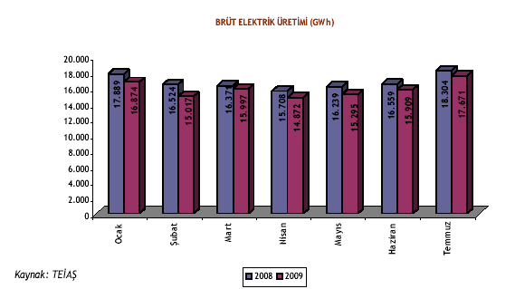

Temmuz ayında elektrik üretiminin yüzde 79,2'lik kısmı termik santrallerden sağlanırken, yüzde 19,9'u su gücünden, yüzde 1'lik kısmı ise jeotermal ve rüzgâr enerjisinden faydalanmak suretiyle elde edildi.
Elektrik tüketimi ise geçen yıla göre düşüşe rağmen, Haziran ayına göre bin 835 GWh artışla 17 bin 694 GWh'ye çıkan Temmuz tüketimi, geçen yılın Ağustos ayından bu yana en yüksek aylık tüketim olarak gerçekleşti.

İstihdam…
Mayıs 2009 döneminde çalışma çağındaki nüfus geçen yılın aynı dönemine göre 875 bin kişi artmıştır.
2009 yılı Mayıs döneminde Türkiye'de kurumsal olmayan nüfus bir önceki yılın aynı dönemine göre 818 bin kişilik bir artış ile 70 milyon 435 bin kişiye, kurumsal olmayan çalışma çağındaki nüfus ise 875 bin kişi artarak 51 milyon 575 bin kişiye ulaşmıştır.
İşgücü Durumu ( Mayıs )
 | TÜRKİYE |  |  | KENT |  |  | KIR
 | 2008(*) | 2009 |  | 2008(*) | 2009 |  | 2008(*) | 2009
Kurumsal olmyn svl nfs (000) | 69 617 | 70 435 |  | 48 296 | 48 695 |  | 21 321 | 21 741
15 ve daha yukarı yaştaki nüfus (000) | 50 700 | 51 575 |  | 35 656 | 36 163 |  | 15 044 | 15 412
İşgücü (000) | 24 045 | 24 837 |  | 16 033 | 16 578 |  | 8 012 | 8 259
İstihdam (000) | 21 842 | 21 455 |  | 14 258 | 13 840 |  | 7 584 | 7 615
İşsiz (000) | 2 203 | 3 382 |  | 1 775 | 2 738 |  | 428 | 644
İşgücüne katılma oranı (%) | 47,4 | 48,2 |  | 45,0 | 45,8 |  | 53,3 | 53,6
İstihdam oranı (%) | 43,1 | 41,6 |  | 40,0 | 38,3 |  | 50,4 | 49,4
İşsizlik oranı (%) | 9,2 | 13,6 |  | 11,1 | 16,5 |  | 5,3 | 7,8
Tarım dışı işsizlik oranı (%) | 11,5 | 17,0 |  | 11,4 | 17,0 |  | 12,1 | 17,1
Genç nüfusta işsizlik ⁽¹⁾(%) | 16,6 | 24,9 |  | 19,3 | 28,7 |  | 10,5 | 16,6
İşgcne dahil olmayanlar (000) | 26 655 | 26 738 |  | 19 623 | 19 586 |  | 7 032 | 7 153
(1) 15-24 yaş grubundaki nüfus
Sosyal Güvenlik Kurumu'nun en son resmi verilerine göre, aktif (yani çalışan) sigortalı sayısı, son bir yılda 1 milyon 757 bin 656 kişi azalmış.
2008 yılı Mayıs ayında 15 milyon 885 bin 69 olan aktif sigortalı sayısı, 2009 yılı Mayıs ayında 14 milyon 127 bin 413'e inmiş.
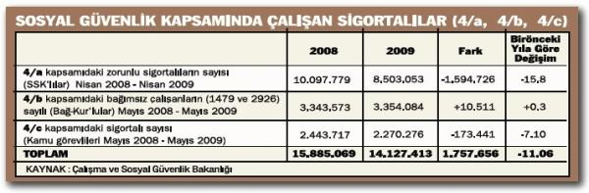

Dış ticaret açığı…
Türkiye İstatistik Kurumu ve Gümrük Müsteşarlığı işbirliği ile oluşturulan geçici dış ticaret verilerine göre; 2009 yılı Temmuz ayında, 2008 yılının aynı ayına göre ihracat %28,3 azalarak 9.034 Milyon Dolar, ithalat % 39,5 azalarak 12.431 Milyon Dolar olarak gerçekleşmiştir. Aynı dönemde dış ticaret açığı %57,3 azalarak 7.962 Milyon Dolardan, 3.398 Milyon Dolara gerilemiştir.
2008 Temmuz ayında % 61,3 olan ihracatın ithalatı karşılama oranı, 2009 Temmuz ayında % 72,7’ye yükselmiştir.

DIŞ TİCARET
 |  | ( Milyon Dolar ) |  |  |  | (Yüzde)
Yıllar |  | İhracat | İthalat | Dış Ticaret Dengesi | Dış Ticaret Hacmi | Karşılama Oranı
2002 |  | 36.059 | 51.554 | -15.495 | 87.613 | 69,9
2003 |  | 47.253 | 69.340 | -22.087 | 116.593 | 68,1
2004 |  | 63.167 | 97.540 | -34.373 | 160.707 | 64,8
2005 |  | 73.476 | 116.774 | -43.298 | 190.251 | 62,9
2006 |  | 85.535 | 139.576 | -54.041 | 225.111 | 61,3
2007 |  | 107.272 | 170.063 | -62.791 | 277.334 | 63,1
2008 |  | 132.003 | 201.823 | -69.820 | 333.825 | 65,4
Ocak- Temmu | 2008 | 81.347 | 126.407 | -45.060 | 207.753 | 64,4
Ocak- Temmu | 2009 | 56.770 | 74.769 | -17.999 | 131.539 | 75,9
2008 yılı Ekim ayında başlayan gerilemenin Temmuz ayında da devam ettiği görülmektedir. Temmuz ayında ihracat geçen yılın aynı ayına göre yüzde 28,3, ithalat ise yüzde 39,5 azalmıştır. Böylece 12 aylık verilere göre ihracat 2008 Eylül ayındaki 136,1 Milyar Dolarlık zirveden 107,5 Milyar Dolara gerilemiştir. Benzeri şekilde ithalat da 211,9 Milyar Dolardan 150,3 Milyar Dolara kadar gerilemiştir.

Cari açık…
2009 yılının Haziran ayında cari açık, 2008 yılının aynı ayıyla karşılaştırıldığında % 65 oranında azalarak 5.501 Milyon ABD dolarından 1.923 Milyon ABD dolarına düşmüştür.
Alt kalemler itibarıyla, ödemeler dengesindeki dış ticaret açığının bir önceki yılın Haziran ayına göre % 56,2 oranında düşerek 2.750 Milyon ABD dolarına gerilemesi, gelir dengesi kaleminden kaynaklanan net giderlerin % 10,7 azalarak 889 Milyon ABD dolarına düşmesi ve cari transferlerden kaynaklanan girişlerin % 51 oranında artması sonucu 222 milyon ABD doları olarak gerçekleşmesi, bu yılın Haziran ayı cari açığının bir önceki yılın aynı ayına göre azalmasında etkili olmuştur. Öte yandan, aynı ayda hizmetler dengesi kaleminden kaynaklanan net gelirler % 8,4 oranında azalarak 1.494 Milyon ABD dolarına yükselmiştir.
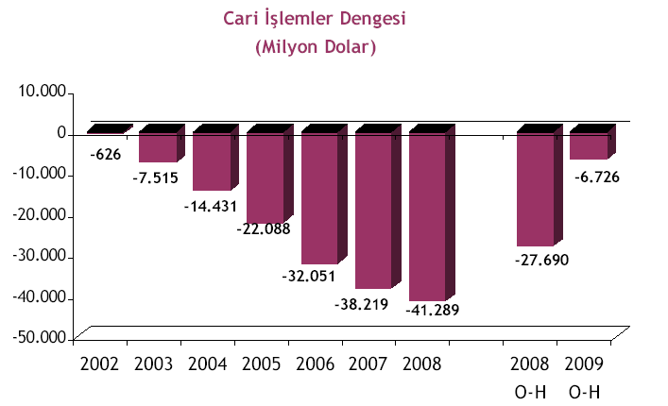
Sonuç olarak, bu yılın Ocak-Haziran döneminde cari açık, bir önceki yılın aynı dönemiyle karşılaştırıldığında % 75,7 oranında azalarak 27.690 Milyon ABD dolarından 6.726 Milyon ABD dolarına gerilemiştir.

Ağustos enflasyonu: TÜFE’ de %-0,30, ÜFE’ de %0,42...
TÜFE:
TÜFE’de aylık değişim %-0,30 olarak gerçekleşti. 2009 yılı Ağustos ayında 2003=100 Temel Yıllı Tüketici Fiyatları Endeksi’nde bir önceki aya göre %-0,30 düşüş, bir önceki yılın Aralık ayına göre %1,78, bir önceki yılın aynı ayına göre %5,33 ve on iki aylık ortalamalara göre %7,99 artış gerçekleşmiştir.
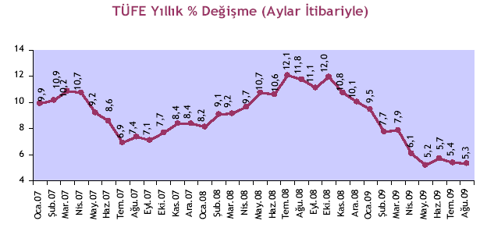

Ana harcama grupları itibariyle bir ay önceye göre en yüksek artış %1,73 ile alkollü içecekler ve tütün grubunda gerçekleşmiştir. Ağustos ayında endekste yer alan gruplardan ulaştırmada %1,67, konutta %0,74, çeşitli mal ve hizmetlerde %0,61, lokanta ve otellerde %0,44, eğlence ve kültürde %0,28, eğitimde %0,21, haberleşmede %0,20, ev eşyasında %0,17, sağlıkta %0,03 artış, gıda ve alkolsüz içeceklerde %-1,57, giyim ve ayakkabıda %-5,22 düşüş gerçekleşmiştir.
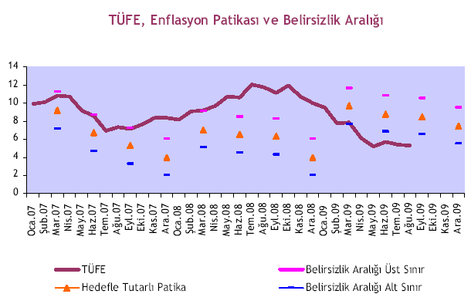

ÜFE:
ÜFE’de aylık değişim %0,42 olarak gerçekleşti. 2009 yılı Ağustos ayında 2003=100 Temel Yıllı Üretici Fiyatları Endeksi’nde bir önceki aya göre %0,42, bir önceki yılın Aralık ayına göre %2,97 artış, bir önceki yılın aynı ayına göre %-1,04 düşüş ve on iki aylık ortalamalara göre %4,19 artış gerçekleşmiştir.
Aylık değişim tarım sektöründe %0,02, sanayi sektöründe %0,50 olarak gerçekleşti. Tarım sektörü endeksinde, bir önceki yılın Aralık ayına göre %8,01, bir önceki yılın aynı ayına göre %2,03 ve on iki aylık ortalamalara göre %0,90 artış gerçekleşmiştir. Sanayi sektörü endeksinde ise bir önceki yılın Aralık ayına göre %1,88 artış, bir önceki yılın aynı ayına göre %-1,70 düşüş ve on iki aylık ortalamalara göre %5,00 artış gerçekleşmiştir.
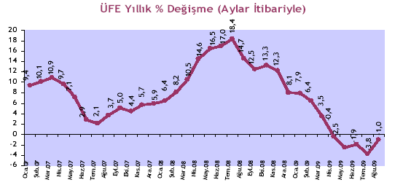
ÜFE sonuçları sanayinin alt sektörleri bazında değerlendirildiğinde en yüksek aylık artış %7,45 ile metal cevheri alt sektöründe gerçekleşti. Sanayinin üç sektöründen imalat sanayi sektöründe %0,91 artış, madencilik ve taşocakçılığı sektöründe %-3,00, elektrik, gaz, su sektöründe %-3,21 düşüş gerçekleşmiştir.

İç borç stoku 2009 Temmuz ayı sonu itibariyle 308 Milyar TL…
İç borç stoku 2009 Haziran ayı sonu itibariyle 307,7 Milyar TL olmuştur. Dolar bazında ise iç borç stoku 208,3 Milyar Dolardır.
2009 Temmuz (*) | Milyar TL | Billion USD | (%)
2009 Temmuz (*) | Milyon TL | Milyar ABD Doları | (%)
TOPLAM | 307,7 | 208,3 | 100,0
KAMU | 68,4 | 46,3 | 22,2
PİYASA ⁽³⁾ | 239,3 | 162,0 | 77,8
KUR (Döviz Alış) |  | 1,4772
İç borçların alıcı grupları itibariyle yapısında da önemli değişme olmuştur.
AKP’nin iktidara geldiği tarih olan Kasım 2002’de iç borçların % 54,1’i, yani yarıdan fazlası Kamunun Kamuya borcu idi. Piyasaya olan borcun payı ise % 45,9 idi. Bu dönemde piyasaya olan borcun payı % 45’den % 77,9’a çıkmıştır.

Dış borç stoku 2009 I. çeyrek itibariyle 265,3 Milyar Dolar…
Toplam dış borç stoku, 2009 Mart sonu itibarıyla 265,3 Milyar ABD Doları olarak gerçekleşmiştir. Özel sektör borçlarının toplam dış borç stoku içerisindeki payı 176,8 Milyar Dolar ile yüzde 66,6 ve kamu kesimi borçlarının payı 76,1 Milyar Dolar ile yüzde 28,7’dir. T.C. Merkez
Bankası borçlarının toplam borç stoku içerisindeki payı ise 12,4 Milyar Dolar ile yüzde 4,7’dir.

Merkezi yönetim borç stoku Temmuz ayında 414,5 Milyar TL…
Merkezi yönetim toplam borç stoku, 2009 yılının Temmuz ayında 414,5 Milyar TL olarak gerçekleşmiştir. Temmuz ayı itibariyle toplam borcun 307,7 Milyar TL’si iç borç, 106,8 Milyar TL’lik kısmı ise dış borçlardan oluşmaktadır.
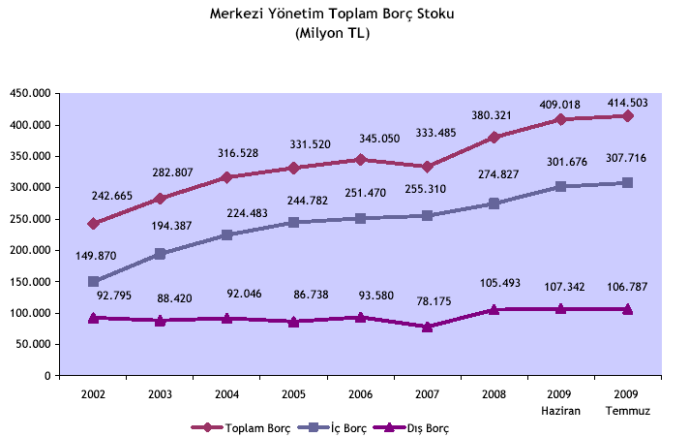
Borç stokunun 289 Milyar TL tutarındaki kısmı Türk Lirası cinsinden, 125,1 Milyar TL tutarındaki kısmı döviz cinsinden ve geriye kalan 0,4 Milyar TL tutarındaki kısmı ise dövize endeksli borçlardan oluşmaktadır.
2009 Temmuz sonu itibariyle brüt borç stokunun yüzde 57,7’si iç piyasaya, yüzde 16,5’i ise kamu kesimine olan iç borçlardan oluşurken, dış borçların ağırlığı yüzde 25,8 olarak gerçekleşmiştir.
Kamu Net Borç Stoku 2009 I. çeyrek itibariyle 287,4 Milyar TL…
Kamu Net Borç Stoku (KNBS), Toplam Kamu Borç Stokundan (TKBS) Merkez Bankası Net Varlıkları (TCMBNV), Kamu Mevduatı (KM) ve İşsizlik Sigortası Fonu Net Varlıklarının (İSFNV) düşülmesi yolu ile hesaplanmaktadır.
2009 Mart ayı sonu itibarıyla, kamu net borç stoku 2008 yılsonu ile kıyaslandığında 19,6 Milyar TL artarak 287,4 Milyar TL olarak gerçekleşmiştir. Net iç borç stoku 264,9 Milyar TL, net dış borç stoku ise aynı dönemde 22,5 Milyar TL olarak gerçekleşmiştir.
KNBS=TKBS-TCMBNV-KM-İSFNV
 | 2002 | 2004 | 2005 | 2006 | 2007 | 2008 | 2009 Ç1
Toplam Kamu Net Borç Stoku (I-II-III-IV) | 215.323 | 274.195 | 270.275 | 258.197 | 248.378 | 267.799 | 287.387
l- Toplam Kamu Borç Stoku (Brüt) | 256.899 | 332.622 | 351.289 | 365.841 | 355.431 | 408.019 | 436.311
A-İç Borç | 154.880 | 234.677 | 259.757 | 268.237 | 273.217 | 295.764 | 313.726
B- Dış Borç | 102.019 | 97.945 | 91.531 | 97.604 | 82.214 | 112.255 | 122.585
II- Merkez Bankası Net Varlıkları | 25.375 | 27.891 | 30.793 | 45.685 | 41.769 | 60.371 | 67.924
III- Kamu Mevduatı | 11.248 | 17.219 | 32.191 | 38.211 | 34.578 | 41.496 | 40.803
IV-İşsizlik Sigortası Fonu Net Varlıkları | 4.954 | 13.317 | 18.029 | 23.748 | 30.705 | 38.353 | 40.197

Bütçe gelişmeleri (Ocak-Haziran 2009) ...
Merkezi yönetim bütçesi Ocak-Haziran 2008 döneminde 1 Milyar 917 Milyon TL fazla vermiş iken, Ocak-Haziran 2009 döneminde 23 Milyar TL açık vermiştir.

Para, banka ve sermaye piyasaları...
TCMB Para Politikası Kurulu, 18 Ağustos’taki toplantısında gecelik borçlanma faiz oranını beklentiler paralelinde 50 baz puan indirerek %7,75’e, borç verme faizini de %10,25’e düşürmüştür. Böylece, Kasım 2008’de başlayan faiz indirimleri gecelik borçlanma faizlerinde 9 puana ulaşmıştır.
Para Politikası Kurulu, iktisadi faaliyette belirgin bir toparlanma gerçekleşmemesi halinde kısa vadede ölçülü faiz indirimlerine devam edilmesinin gerekeceği değerlendirmesinde bulunmuştur. Öte yandan, 28 Ağustos’ta açıklanan Para Politikası Kurulu Toplantı Özetleri’nde, yılın son aylarından 2010 yılının ortalarına kadar baz etkisine bağlı olarak yıllık enflasyonda artışlar yaşanabileceğini ancak bu nedenden kaynaklanabilecek yükselişlerin Merkez Bankası’nın para politikasındaki duruşunu etkilemeyeceği vurgulanmıştır.
21 Ağustos 2009 itibarıyla toplam kredi hacmi 2008 yılı sonuna göre %0,6 azalarak 369 TL Milyara gerilemiştir. Son bir aylık dönemde ise kredi hacminin %0,5 arttığı görülmektedir. Son bir ayda spot krediler, tüketici kredileri ve bireysel kredi kartları hacmi artış kaydederken, taksitli ticari krediler ve diğer krediler gerilemiştir. Tüketici kredileri içinde konut ve ihtiyaç kredilerinde bir miktar canlanma gözlenirken, taşıt kredilerindeki gerilemenin devam ettiği görülmektedir. Önümüzdeki dönemde ekonomiye ilişkin belirsizliklerin azalmasının yanı sıra TCMB’nin faiz oranlarını daha da indirebileceği olasılığı göz önünde bulundurulduğunda, kredi faizlerinin bir miktar daha gerileyebileceği düşünülmektedir. Bu durumun özellikle tüketici kredilerinde artışa neden olması beklenmektedir.
Son gelişmeler, küresel ekonomideki en kötü dönemin geride kaldığına ilişkin görüşleri desteklerken, kalıcı bir iyileşmenin tedrici olacağı düşünülmektedir.
Uluslararası piyasalardaki nispeten olumlu hava yurtiçi piyasalara da yansımaktadır. Türkiye’de faiz oranları tarihi düşük seviyelere inerken, hisse senedi fiyatları hızlı bir şekilde yükselmiştir. Öte yandan, Türkiye yılın ilk çeyreğinde en hızlı daralan ekonomilerden biri olmuştur. İkinci çeyrekte de ekonomideki daralma eğiliminin ivme kaybetmekle birlikte devam ettiği tahmin edilmektedir. Ekonomideki toparlanmanın ancak yılın son çeyreğinde belirginleşeceği tahmin edilmektedir.
Türkiye ekonomisinin yeniden potansiyel büyüme oranlarına ulaşabilmesi için özel sektörün tüketim ve yatırım harcamalarının artması gerekmektedir.
Ancak, iç ve dış talep koşullarının zayıf seyrinin bir süre daha devam edeceği, kredi koşullarındaki nispi sıkılığın süreceği ve özellikle maliye politikasına yönelik belirsizlikler dikkate alındığında özel sektörün büyümeye katkısının sınırlı olacağı tahmin edilmektedir.

 | 2002 | 2004 | 2006 | 2007 | 2008 | 2009 (*)
BÜYÜME (98 bazlı) |  |  |  |  |  | Haziran | Temmuz | Ağustos
GSYH (Milyar $)  GSYH (Milyar YTL)  Büyüme Oranı | 230,5  350,5  6,2 | 390,4  559,0  9,4 | 526,4  758,4  6,9 | 658,8  856,4  4,5 | 741.792  950.144  1,1 | I.Ç 127,8  I.Ç 211,0  -13,8
ENFLASYON (%)
ÜFE (yıllık)  TÜFE (yıllık) | 30,8  29,7 | 13,8  9,35 | 11,58  9,65 | 5,94  8,39 | 8,11  10,06 | -1,86  5,73 | -3,75  5,39 | -1,46  5,33
ÖDEMELER DENGESİ
(Milyar $)
İhracat  İthalat  Dış Ticaret Dengesi  Cari Denge (Revize) | 36,1  51,5  -15,5  -0,6 | 63,2  97,5  -34,4  -14,4 | 91,9  133,3  -41,7  -31,9 | 107,5  170,0  -62,9  -37,4 | 132,0  201,8  69,8  -41,4 | 47,7  62,3  -14,6  -6,7 | 56,8  74,8  -18,0
BORÇ STOKU
İç Borçlar (Milyar YTL)  İç Borçlar (Milyar $)  Dış Borçlar (Milyar $)  Kamu Sek. Ve TCMB  Özel sektör (FK dahil) | 149,9  91,7  130,1  85,6  44,5 | 224,5  167,3  162,2  95,2  67,0 | 251,5  178,9  207,8  87,2  120,5 | 255,3  219,2  247,2  89,2  158,0 | 274,8  181,7  276,8  91,7  185,1 | 301,7  197,2  IÇ265,3  88,5  176,8 | 307,7  208,3  IÇ265,3  88,5  176,8
Top. Borç (Milyar $) | 221,8 | 329,5 | 386,7 | 466,4 | 458,5 | 462,5 | 473,6
BÜTÇE GERÇEKLEŞ
(Milyar YTL)
Harcamalar  Faiz harcamaları  Faiz dışı harcamalar  Gelirler  Vergi gelirleri  Vergi dışı gelirler  Bütçe Dengesi  Faiz Dışı Fazla | 115,7  51,8  63,6  75,6  59,6  16,0  -40.1  11,8 | 141,0  56,5  84,5  110,7  99,1  17,5  -30,3  26,2 | 175,3  45,9  129,4  171,3  137,6  33,8  -4,0  42,0 | 203,5  48,7  154,8  189,6  152,8  36,4  -13,9  34,8 | 225,9  50,7  175,3  208,9  168,1  34,7  -17,1  33,6 | 124,8  27,2  97,6  101,6  79,1  22,5  -23,2  4,0
DÖVİZ KURLARI
TÜFE bazlı Reel Kur E.  $/YTL  Avro/YTL  Avro/$ | 125,4  1,63  1,70  1,04 | 143,2  1,34  1,82  1,35 | 160,1  1,41  1,85  1,31 | 190,4  1,16  1,71  1,46 | 168,5  1,52  2,13  1,40 | 165,1  1,52  2,15  1,41 | 167,2  1,47  2,07  1,41 | 1,49  2,14  1,43
DİĞER |  |  |  |  |  |  |  | 21 Ağu.
Protesto Ed. Sen.(Bin Ad) | 499 | 589 | 1.178 | 1.471 | 1.574,0 | 815,3 | 951,6
Karşılıksız Çekler (Bin Ad) | 748 | 965 | 1.213 | 1.325 | 1.537,2 | 1.058 | 1.224,0 | 1.366,0
Top. Mevduat (Milyar TL) |  | 191,4 | 296,8 | 340,4 | 433,4 | 486,0 | 489,9 | 486,0
YP Mevduat (Milyar $) |  | 63,5 | 82,3 | 102,6 | 101,6 | 114,6 | 119,4 | 120,6
Krediler (Milyar YTL)** |  | 97,3 | 207,6 | 261,7 | 343,2 | 374,0 | 371,6 | 369,0
Bireysel Kr. (Milyar TL) |  | 34,9 | 91,6 | 124,6 | 152,6 | 157,8 | 158,6 | 157,7
Tüketici Kredi (Mlyr TL) |  |  | 45,9 | 65,8 | 81,4 | 85,6 | 86,0 | 86,0
Kredi Kartı (Milyar TL) |  |  | 21,6 | 26,6 | 33,5 | 35,6 | 36,1 | 35,7

EN SON EKONOMİK GÖSTERGELER (Eylül 2009)

